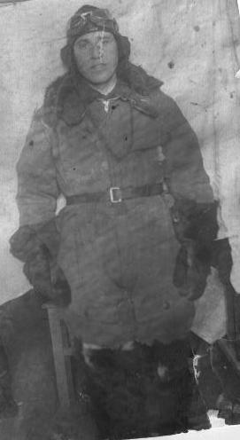


Некрасов Александр Васильевич
участник ВОВ

